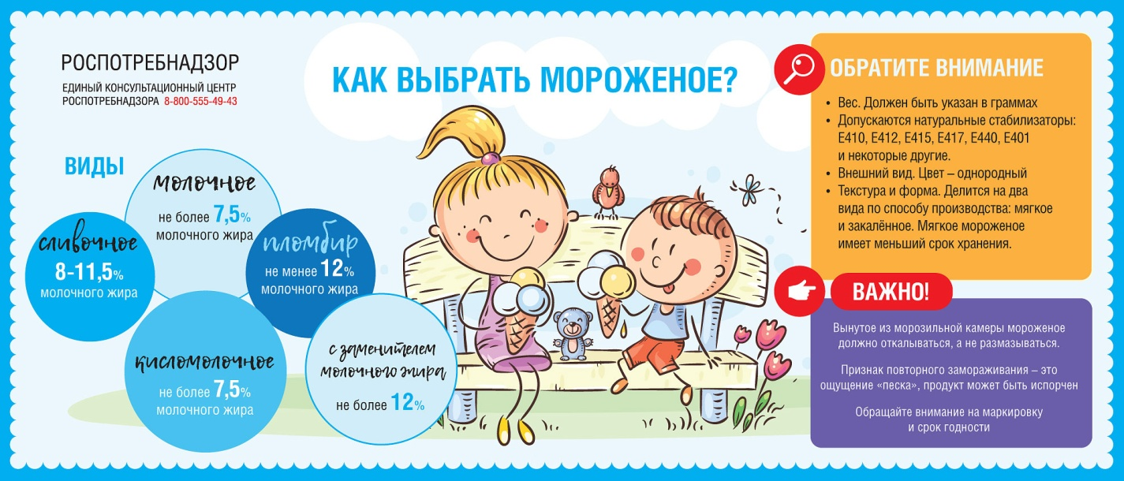10 июня – Всемирный день мороженого.
О рекомендациях как выбрать мороженое
«Охлажденное счастье», «зимняя сказка», «молочная радость», «ледяная страсть», «снежное молоко» и даже «прохладный антидепрессант» – это мороженое!
10 июня во всем мире отмечается Всемирный день мороженого. 235 года назад, 10 июня 1786 года, в США начались первые массовые продажи мороженого, в честь этой даты и учрежден праздник одного из самых любимых лакомств.
При выборе мороженого Управление Роспотребнадзора по городу Санкт-Петербургу рекомендует обратить внимание на следующие моменты:
1. Этикетка. Ознакомьтесь с названием продукта. Мороженое с добавлением растительных жиров должно обозначаться производителем как «мороженое растительно-сливочное» или «мороженое с растительным жиром». В зависимости от массовой доли молочного жира, входящего в состав продукта, выделяют следующие виды мороженого:
- молочное – не более 7,5% молочного жира;
- сливочное – 8-11,5% молочного жира;
- пломбир – не менее 12% молочного жира;
- кисломолочное – не более 7,5% молочного жира;
- с заменителем молочного жира (смеси молочного и растительного жиров) – не более 12% м. д. молочного жира.
2. Вес. Вес порции должен быть указан в граммах, ведь сведения об объёме в миллилитрах не отражают фактическую массу мороженого.
3. Стабилизаторы предусмотрены технологией производства мороженого, они позволяют продукту сохранять форму. При производстве допускаются следующие натуральные стабилизаторы и загустители: камедь рожкового дерева (Е410), гуаровая камедь (Е412), ксантановая камедь (Е415), камедь тары (Е417), пектин (Е440), желатин, альгинат натрия (Е401) и некоторые другие.
4. Внешний вид. Качественное мороженое должно быть равномерно окрашено. «Оттенки белого» зависят от процента жирности: чем он выше, тем «желтее» цвет. Если вы заметили, что мороженое с какой-либо добавкой неоднородного цвета, — это может означать, что на производстве мороженую массу плохо перемешали с натуральной добавкой или красителем. Исключение составляют виды мороженого с послойным внесением нескольких натуральных красителей, создающих заданный производителем рисунок.
5. Текстура и форма. Мороженое делится на два вида по способу производства: мягкое и закалённое. Закалённое мороженое производится из смеси, которую затем фризеруют, расфасовывают и подвергают шоковой заморозке (закаливанию) до температуры ниже -18°С, и поддерживают температуру мороженого на таком уровне при хранении, транспортировке и реализации. Мягкое мороженое не проходит стадию закаливания и поэтому имеет меньший срок хранения.
Важно! Вынутое из морозильной камеры мороженое должно откалываться, а не размазываться.
Мороженое должно сохранять свою первоначальную форму, деформация указывает на то, что был нарушен режим хранения. Если мороженое подвергалось разморозке и повторно замораживалось, это негативно скажется не только на вкусовых качествах продукта, но и на его безопасности. Первый признак повторного замораживания – это ощущение «песка», вызванное мелкими кристалликами льда, образующимися при повышении температуры хранения до 12°-13°С и именно при этой температуре начинаются и процессы микробиологической порчи продукта, что может вызвать расстройство кишечника.
Всегда обращайте внимание на срок годности, если маркировка стёрта или размыта, то лучше откажитесь от покупки.
На упаковке мороженого указаны: состав, производитель и его адрес, дата производства, срок и температура хранения.

